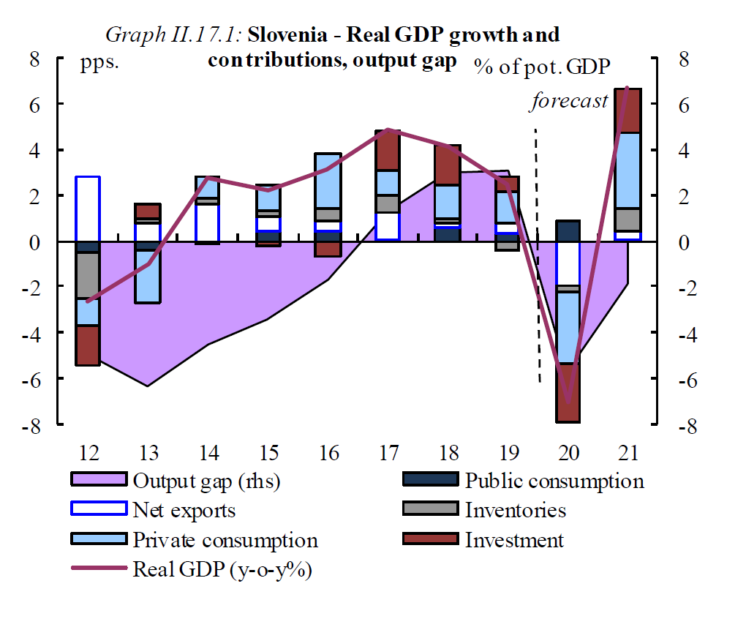
Vir: Evropska komisija
Zgornji graf prikazuje, da se bo BDP letos po napovedih Komisije realno znižal za 7 odstotkov, prihodnje leto pa zvišal za 6,7 odstotka.

